TRƯỜNG ĐẠI HỌC DUY TÂN

KHOA SAU ĐẠI HỌC

*Tiểu luận môn*

**MẠNG VÀ TRUYỀN DỮ LIỆU**

**ỨNG DỤNG CHĂM SÓC KHÁCH HÀNG**

**BẰNG SMS**

Hướng dẫn : PGS.TS Nguyễn Gia Như

Thực hiện : Phạm Minh Tuấn

Lớp : K22MCS (Khoa học máy tính)

Đà nẵng, 08/2021

**MỤC LỤC**

DANH MỤC HÌNH VẼ 1

LỜI MỞ ĐẦU 2

1. Lý do chọn đề tài 2

2. Mục tiêu nghiên cứu 2

3. Phương pháp nghiên cứu 2

4. Bố cục tiểu luận 2

CHƯƠNG 1: TÌM HIỂU VỀ CỔNG RS232 3

1.1. Khái niệm chuẩn RS232 3

1.2. Đặc điểm của RS232 3

1.3. Sơ đồ chân và chức năng 4

1.4. Mức điện áp đường truyền 6

1.5. Quá trình truyền dữ liệu 7

1.6. Tốc độ Baud 7

1.7. Bit chẵn lẻ (Parity bit) 8

CHƯƠNG 2: TÌM HIỂU VỀ HOẠT ĐỘNG BÁN HÀNG 9

2.1. Quy trình bán hàng 9

2.2. Quy trình hậu mãi 10

CHƯƠNG 3: ỨNG DỤNG SMS SMART CARE 11

3.1. GIỚI THIỆU ỨNG DỤNG 11

3.2. ỨNG DỤNG SMS SMART CARE SERVICE 11

3.2.1. Truy cập và kích hoạt 11

3.2.2. Gửi tin nhắn tự động 12

3.2.3. Nhận tin nhắn từ SIM 12

3.3. ỨNG DỤNG SMS SMART CARE APP 14

3.3.1. Truy cập ứng dụng 14

3.3.2. Tin nhắn mẫu 14

3.3.3. Tạo tin nhắn 15

3.3.4. Import tin nhắn 15

3.3.5. Nhật ký tin nhắn 16

CHƯƠNG 4: KẾT LUẬN VÀ HƯỚNG PHÁT TRIỂN 18

TÀI LIỆU THAM KHẢO 19

# DANH MỤC HÌNH VẼ

|  |  |  |
| --- | --- | --- |
| **Ký hiệu** | **Nội dung** | **Trang** |
| Hình 1.1 | Cáp kết nối RS232 | 3 |
| Hình 1.2 | Sơ đồ chân của cổng RS232 | 4 |
| Hình 3.1 | Truy cập và kích hoạt SMS Smart Care Service | 46 |
| Hình 3.2 | Code nhắn tin từ GSM Moderm | 12 |
| Hình 3.3 | Code nhận tin từ GSM Moderm | 13 |
| Hình 3.4 | Giao diện chính ứng dụng | 14 |
| Hình 3.5 | Giao diện Quản lý Tin nhắn mẫu | 14 |
| Hình 3.6 | Giao diện Tạo tin nhắn | 15 |
| Hình 3.7 | Giao diện Import tin nhắn | 16 |
| Hình 3.8 | Giao diện Nhật ký tin nhắn | 16 |

# LỜI MỞ ĐẦU

## Lý do chọn đề tài

Trong thời đại kỹ thuật số ngày nay, hầu hết mọi người dùng đều sở hữu cho mình ít nhất một chiếc điện thoại để liên lạc hoặc sử dụng với mục đích giải trí. Từ khi chiếc điện thoại được sử dụng rộng rãi thì các dịch vụ trong cuộc sống hằng ngày cũng cố gắng nắm bắt và xây dựng các ứng dụng và dịch vụ liên quan. Nhận thấy vấn đề đó rất cần thiết và có thể áp dụng ngay vào thực tế để đem lại hiệu quả cho danh nghiệp cũng như người dùng nên đó là lý do chính muốn thực hiện đề tài.

## Mục tiêu nghiên cứu

Được tiếp cận kiến thức môn Mạng và truyền số liệu nâng cao cũng như các môn học khác cùng với sự hướng dẫn của PGS. TS. Nguyễn Gia Như em mong muốn xây dựng được một ứng dụng có liên quan đến truyền dữ liệu và có tính thực tế.

Dựa vào các mối quan hệ khách hàng và các nền tảng của những hệ thống quản lý bán hàng đã được xây dựng trong quá khứ, em mong muốn có một ứng dụng chăm sóc khách hàng như quảng cáo, kích hoạt và tra cứu bảo hành.

## Phương pháp nghiên cứu

Tìm hiểu kiến thức về Mạng và truyền số liệu cũng như mô hình kinh doanh của doanh nghiệp để nắm bắt mô hình kiến trúc hệ thống.

Tìm hiểu về GSM Modem và các thiết bị đầu cuối liên quan để sử dụng vào quá trình phát triển hệ thống.

Tìm hiểu kiến thức về ngôn ngữ lập trình, cơ sở dữ liệu và các công cụ hỗ trợ khác để phát triển hệ thống.

## Bố cục tiểu luận

Nội dung của bài tiểu luận được trình bày với bố cục gồm 4 chương như sau:

Chương 1: Tìm hiểu về cổng RS232

Chương 2: Tìm hiểu về hoạt động bán hàng

Chương 3: Ứng dụng SMS Smart Care

Chương 4: Kết luận và định hướng phát triển

# Chương 1

# TÌM HIỂU VỀ CỔNG RS232

## ****Khái niệm chuẩn RS232****

RS232 là một chuẩn truyền thông được phát minh và phát triển bởi EIA/TIA, một hiệp hội công nghệ viễn thông nổi tiếng hàng đầu. Chuẩn RS232 ban đầu được tạo ra với hai phiên bản là RS232B và RS232C. Hiện nay, phiên bản RS232B lỗi thời nên ít được sử dụng và hầu như các nhà sản xuất đã bỏ ra khỏi thiết kế. Phiên bản RS232C có nhiều ưu điểm vượt trội nên được sử dụng khá phổ biến.

RS232 là một chuẩn giao tiếp nối tiếp dùng định dạng không đồng bộ, kết nối nhiều nhất là 2 thiết bị, chiều dài kết nối lớn nhất cho phép để đảm bảo dữ liệu là 12.7m đến 25.4m, tốc độ truyền khoảng 20 Kbits/s nhưng đôi khi tốc độ đạt mức 115Kbit/s với một số thiết bị đặc biệt.

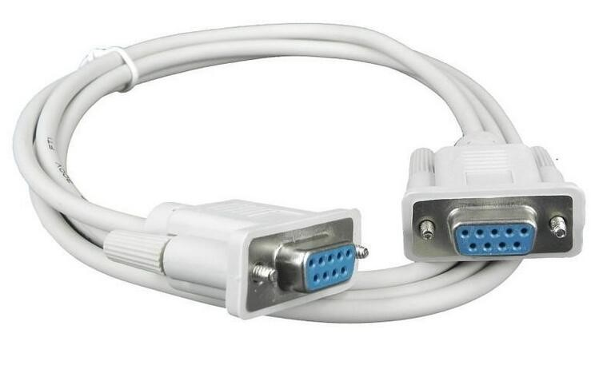

Hình 1.1: Cáp kết nối RS232

## ****Đặc điểm của RS232****

Mặc dù được phát triển khá lâu nhưng hiện nay cổng RS232 vẫn còn được sử dụng khá rộng rãi vì có những đặc điểm nổi bậc như sau:

* Khả năng chống nhiễu của cổng nối tiếp rất cao.
* Các thiết bị ngoại vi khi lắp vào cổng COM có thể tháo lắp ngay cả khi máy tính đang hoạt động.
* Cổng COM cung cấp điện áp nguồn nuôi nên có thể tận dụng để làm nguồn nuôi cho các thiết bị được lắp vào cổng này.
* Mức điện áp giới hạn đi qua cổng RS232 được quy định giới hạn trên là: +12V và giới hạn dưới là: -12V.
* Tốc độ truyền nhận dữ liệu đặt đến 100kbps và thậm chí hơn.
* Các lối vào phải có điện dung nhỏ hơn 2500pF.
* Trở kháng tải cũng được giới hạn trong khoản lớn hơn 3000Ω nhưng phải nhỏ hơn 7000Ω.
* Tốc độ truyền nhận dữ liệu có liên quan mật thiết đến chiều dài đoạn dây dẫn kết nối giữa cổng Com và thiết bị ngoại vi, dây càng dài thì tốc độ càng giảm. Tốt nhất chiều dài dây không nên vượt quá 15m.
* Các giá trị tốc độ truyền dữ liệu chuẩn hay dùng : 9600, 19200, 28800, 38400…. 56600, 115200 bps

## ****Sơ đồ chân và chức năng****

Cổng RS232 phân ra 2 loại là 9 chân và 25 chân. Tuy nhiên, với các dòng máy hiện đại ngày nay thì loại 25 chân không thấy xuất hiện nữa cho nên chúng ta sẽ tập trung và tìm hiểu loại 9 chân.

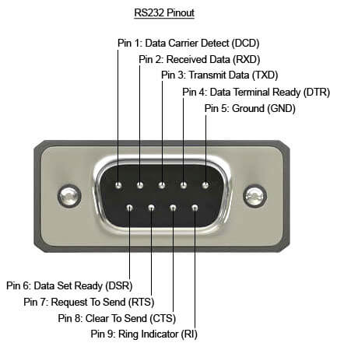

Hình 1.2: Sơ đồ chân của cổng RS232

|  |  |  |
| --- | --- | --- |
| **Chân số** | **Chức năng** | **Chiều thông tin** |
| 1 | Data Carrier Detect (DCD) | Từ DCE |
| 2 | Receive Data Line (RD) | Từ DCE |
| 3 | Transmit Data Line (TD) | Đến DCE |
| 4 | Data Terminal Ready (DTR) | Đến DCE |
| 5 | Ground |  |
| 6 | Data Set Ready (DSR) | Từ DCE |
| 7 | Request To Send (RTS) | Đến DCE |
| 8 | Clear To Send (CTS) | Từ DCE |
| 9 | Ring Indicate (RI) | Từ DCE |

* ***DTE ( Data Terminal Equipment – Thiết bị đầu cuối dữ liệu)***

Đây là thuật ngữ dùng để để chỉ các thiết bị lưu trữ và xử lý thông tin. Trong hệ thống truyền số liệu hiện đại thì DTE thường là máy tính, máy Fax hoặc là trạm cuối. Như vậy tất cả các ứng dụng của người sử dụng (chương trình, dữ liệu) đều nằm trong DTE. Chức năng của DTE thường lưu trữ các phần mềm ứng dụng, đóng gói dữ liệu rồi gửi ra DCE hoặc nhận gói dữ liệu từ DCE theo một giao thức xác định DTE trao đổi với DCE thông qua một chuẩn giao tiếp nào đó.

* ***DCE (Data Circuit Terminal Equipment –Thiết bị cuối kênh dữ liệu)***

Đây là thuật ngữ dùng để chỉ các thiết bị dùng để nối các DTE với các đường truyền thông nó có thể là một Modem, Multiplexer, Card mạng ... hoặc một thiết bị số nào đó như một máy tính trong trường hợp đó là một nút mạng và DTE được nối với mạng qua nút mạng đó. DCE có thể được cài đặt bên trong DTE hoặc đứng riêng như một thiết bị độc lập.

Chức năng của từng chân của cổng RS232 như sau:

* Chân 1: Data Carrier Detect (DCD): Phát tín hiệu mang dữ liệu
* Chân 2: Receive Data (RxD): Nhận dữ liệu
* Chân 3: Transmit Data (TxD): Truyền dữ liệu
* Chân 4: Data Termial Ready (DTR): Đầu cuối dữ liệu sẵn sàng được kích hoạt bởi bộ phận khi muốn truyền dữ liệu
* Chân 5: Singal Ground (SG): Mass của tín hiệu
* Chân 6: Data Set Ready (DSR): Dữ liệu sẵn sàng, được kích hoạt bởi bộ truyền khi nó sẵn sàng nhận dữ liệu.
* Chân 7: Request to Send (RTS): Yêu cầu gửi, bộ truyền đặt đường này lên mức hoạt động khi sẵn sàng truyền dữ liệu.
* Chân 8: Clear To Send (CTS): Xóa để gửi, bộ nhận đặt đường này lên mức kích hoạt động để thông báo cho bộ truyền là nó sẵn sàng nhận tín hiệu
* Chân 9: Ring Indicate (RI): Báo chuông cho biết là bộ nhận đang nhận tín hiệu rung chuông.

Các hệ thống logic hiện nay chủ yếu sử dụng các chuẩn logic TTL hay CMOS, do đó khi cần giao tiếp bằng chuẩn RS232 sẽ phải dùng các mạch điều khiển để chuyển đổi giữa TTL/CMOS và RS232 vật lý.

Vì chuẩn RS232 chỉ dành cho giao tiếp giữa DTE và DCE, do đó khi hai máy tính cần giao tiếp với nhau thông qua chuẩn RS232 thì cần phải có các DCE (chẳng hạn như modem) làm trung gian. Các DCE này là các ngoại vi nên có thể giao tiếp trực tiếp với nhau thông qua một chuẩn nào đó.

Số lượng chân của cổng COM trên máy tính sẽ phụ thuộc vào đời máy và main của máy tính. Dù bạn không am hiểu về máy tính, bạn vẫn rất dễ dàng để nhận biết cổng COM trên bo mạnh chủ của máy bởi vì đặc thù của nó.

## ****Mức điện áp đường truyền****

RS232 sử dụng phương thức truyền thông không đối xứng, tức là sử dụng tín hiệu điện áp chênh lệch giữa một dây dẫn và đất. Do đó ngay từ đầu tiên ra đời nó đã mang vẻ lỗi thời của chuẩn TTL, nó vẫn sử dụng các mức điện áp tương thích TTL để mô tả các mức logic 0 và 1. Ngoài mức điện áp tiêu chuẩn cũng cố định các giá trị trở kháng tải được đấu vào BUS của bộ phận và các trở kháng ra của bộ phát.

Mức điện áp của tiêu chuẩn RS232 được mô tả như sau:

Mức logic 0: +3V , +12V

Mức logic 1: -12V, -3V

Các mức điện áp trong phạm vi từ -3V đến 3V là trạng thái chuyển tuyến. Chính vì từ -3V tới 3V là phạm vi không được định nghĩa, trong trường hợp thay đổi giá trị logic từ thấp lên cao hoặc từ cao xuống thấp, một tín hiệu phải vượt qua quãng quá độ trong một thơì gian ngắn hợp lý. Điều này dẫn đến việc phải hạn chế về điện dung của các thiết bị tham gia và của cả đường truyền. Tốc độ truyền dẫn tối đa phụ thuộc vào chiều dài của dây dẫn. Đa số các hệ thống hiện nay chỉ hỗ trợ với tốc độ 19,2 kBd.

## ****Quá trình truyền dữ liệu****

Truyền dữ liệu qua cổng nối tiếp RS232 được thực hiện không đồng bộ. Do vậy nên tại một thời điểm chỉ có một bit được truyền. Bộ truyền gửi một bit bắt đầu (bit start) để thông báo cho bộ nhận biết một kí tự sẽ được gửi đến trong lần truyền bit tiếp theo. Bit này luôn bắt đầu bằng mức 0, tiếp theo đó là các bit dữ liệu (bits data) được gửi dưới dạng mã ASCII (có thể là 5,6,7 hay 8 bit dữ liệu). Sau đó là một Parity bit (kiểm tra bit chẵn, lẻ hay không) và cuối cùng là bit dừng (bit stop) có thể là 1,1.5 hay 2 bit dừng.

## ****Tốc độ Baud****

Tốc độ bit được định nghĩa là số bit truyền được trong thời gian 1 giây hay số bit truyền được trong thời gian 1 giây. Tốc độ bit này phải được thiết lập ở bên phát và bên nhận đều phải có tốc độ như nhau. Đây là một tham số đặc trưng của RS232, tham số này chính là đặc trưng cho quá trình truyền dữ liệu qua cổng nối tiếp RS232 là tốc độ truyền nhận dữ liệu hay còn gọi là tốc độ bit.

Ngoài tốc độ bit còn một tham số để mô tả tốc độ truyền là tốc độ Baud. Tốc độ Baud liên quan đến tốc độ mà phần tử mã hóa dữ liệu được sử dụng để diễn tả bit được truyền còn tốc độ bit thì phản ánh tốc độ thực tế mà các bit được truyền. Vì một phần tử báo hiệu sự mã hóa một bit nên khi đó hai tốc độ bit và tốc độ baud là phải đồng nhất.

Một số tốc độ Baud thường dùng: 50, 75, 110, 150, 300, 600, 1200, 2400, 4800, 9600, 19200, 28800, 38400, 56000, 115200 … Trong thiết bị họ thường dùng tốc độ là 19200.

Khi sử dụng chuẩn nối tiếp RS232 thì yêu cầu khi sử dụng chuẩn là thời gian chuyển mức logic không vượt quá 4% thời gian truyền 1 bit. Do vậy, nếu tốc độ bit càng cao thì thời gian truyền 1 bit càng nhỏ thì thời gian chuyển mức logic càng phải nhỏ. Điều này làm giới hạn tốc Baud và khoảng cách truyền.

## ****Bit chẵn lẻ (Parity bit)****

Đây là bit kiểm tra lỗi trên đường truyền. Thực chất của quá trình kiểm tra lỗi khi truyền dữ liệu là bổ xung thêm dữ liệu được truyền để tìm ra hoặc sửa một số lỗi trong quá trình truyền. Do đó trong chuẩn RS232 sử dụng một kỹ thuật kiểm tra chẵn lẻ.

Một bit chẵn lẻ được bổ sung vào dữ liệu được truyền để cho thấy số lượng các bit “1” được gửi trong một khung truyền là chẵn hay lẻ.

Một Parity bit chỉ có thể tìm ra một số lẻ các lỗi chăng hạn như 1,3,5,7,9… Nếu như một bit chẵn mắc lỗi thì Parity bit sẽ trùng giá trị với trường hợp không mắc lỗi vì thế không phát hiện ra lỗi. Do đó trong kỹ thuật mã hóa lỗi này không được sử dụng trong trường hợp có khả năng một vài bit bị mắc lỗi.

# Chương 2

# TÌM HIỂU VỀ HOẠT ĐỘNG BÁN HÀNG

## ****Quy trình bán hàng****

Quy trình bán hàng được hiểu là những hoạt động có liên quan đến vấn đề kinh doanh được quy định sẵn từ các doanh nghiệp nhằm đáp ứng những mục tiêu cụ thể trong quá trình kinh doanh của mỗi đơn vị.

Bán hàng là quá trình liên hệ với khách hàng, tìm hiểu nhu cầu khách hàng, trình bày và chứng minh sản phẩm, đàm phán, giao hàng và thanh toán.

* ***Bước 1: Chuẩn bị***

Lên kế hoạch bán hàng chi tiết và cụ thể để xác định được đối tượng khách hàng tương ứng với mục đích kinh doanh.

Chuẩn bị thông tin về sản phẩm và các khâu liên quan để có thể tiếp cận khách hàng một cách nhanh nhất.

* ***Bước 2: Tìm kiếm khách hàng***

Lên kế hoạch để tiếp cận thị trường, tương ứng mỗi sản phẩm sẽ áp dụng cho mỗi đối tượng khách hàng nhắm đến.

Tiến hành tìm kiếm khách hàng qua các tất cả các phương tiện có thể tiếp cận được như: tờ rơi, báo chí, website, sự kiện, mạng xã hội, người thân quen,…

* ***Bước 3: Tiếp cận khách hàng***

Đây là nơi cung gặp cầu, bước mà chúng ta thu thập thông tin và bắt đầu xây dựng một mối quan hệ.

Sau khi tiếp cận thành công, ta sẽ biết được nhu cầu và mong muốn của khách hàng. Điều này sẽ giúp bạn xác định được cách cung cấp sản phẩm cho khách hàng một cách tốt nhất.

* ***Bước 4: Giới thiệu sản phẩm và thuyết phục khách hàng***

Khi những bước trên đã được diễn ra theo đúng quy trình và diến biễn thuận lợi thì để bước tiếp theo là: giới thiệu, trình bày về sản phẩm, dịch vụ.

Nên tập trung vào những nhu cầu và lợi ích của khách hàng khi mua sản phẩm. Nên đặt các câu hỏi mở để thu thập thông tin nhằm tư vấn các sản phẩm phù hợp với thực tế nhu cầu.

* ***Bước 5: Tư vấn giải đáp và chốt đơn hàng***

Theo tâm lý thông thường, khách hàng sẽ đưa ra ý kiến và phản đối về giá để giảm giá sản phẩm. Trong trường hợp này, sẽ cố gắng giải đáp để chứng tỏ với khách hàng rằng lợi ích mà sản phẩm mang lại sẽ nhiều hơn so với chi phí họ bỏ ra.

Bước cuối cùng sau khi kết thúc nên hỏi khách hàng về những vấn đề còn khúc mắc và chủ động giải đáp các thắc mắc đó.

## ****Quy trình hậu mãi****

Quy trình chăm sóc khách hàng sau bán hàng là chuỗi các hoạt động để xử lý các vấn đề phát sinh liên quan đến sản phẩm, qua đó đảm bảo sự hài lòng của khách hàng trong việc tiêu dùng.

Quy trình này tùy thuộc vào từng loại hình cũng như đặc thù của sản phẩm mà doanh nghiệp cung cấp nhưng có thể bao gồm: hướng dẫn sử dụng, lắp đặt, kiểm tra miễn phí, bảo hành, bảo dưỡng, duy tu và sửa chữa sản phẩm trong các trường hợp trục trặc, hỏng hóc.

Tùy theo quy định của doanh nghiệp nhưng quá trình hậu mãi có thể gồm các bước sau đây:

1. Gửi thư hoặc tin nhắn cảm ơn khách hàng tham quan và mua sắm
2. Gửi tin nhắn kích hoạt bảo hành (nếu có)
3. Thu thập phản hồi của khách hàng sau khi trải nghiệm sản phẩm
4. Gửi tin nhắn hoặc thông báo các thông tin hữu ích liên quan đến khách hàng.
5. Quảng bá thông tin về sản phẩm mới, cung cấp ưu đãi tới những khách hàng trung thành.

# Chương 3

# ỨNG DỤNG SMS SMART CARE

## ****GIỚI THIỆU ỨNG DỤNG****

Ứng dụng SMS Smart Care là ứng dụng hỗ trợ doanh nghiệp gửi thông tin SMS đến khách hàng. Theo chiều ngược lại, khách hàng có thể gửi tin nhắn SMS để tra cứu thông tin bảo hành của sản phẩm.

SMS Smart Care sử dụng thiết bị GSM Moderm có gắn sim điện thoại để gửi và nhận tin nhắn.

SMS Smart Care phát triển trên nền tảng Microsoft .Net Framework 4.0, sử dụng ngôn ngữ C# và các thành phần liên quan. Ứng dụng bao gồm 2 phần sau:

* SMS Smart Care App chạy trên desktop để quản lý tin nhắn
* SMS Smart Care Service chạy ngầm để tự động nhận và gửi tin nhắn

## ****ỨNG DỤNG SMS SMART CARE SERVICE****

### ****Truy cập và kích hoạt****

Ứng dụng được cài đặt dưới dạng Windows Service của máy có gắn thiết bị GSM moderm qua cổng RS232.

Trong giao diện Services của máy cài đặt sẽ có dịch vụ SMS Smart Care. Để kích hoạt ứng dụng ta kích đôi, chọn Statup type là Automatic sau đó bấm nút Start sau đó chọn Apply.

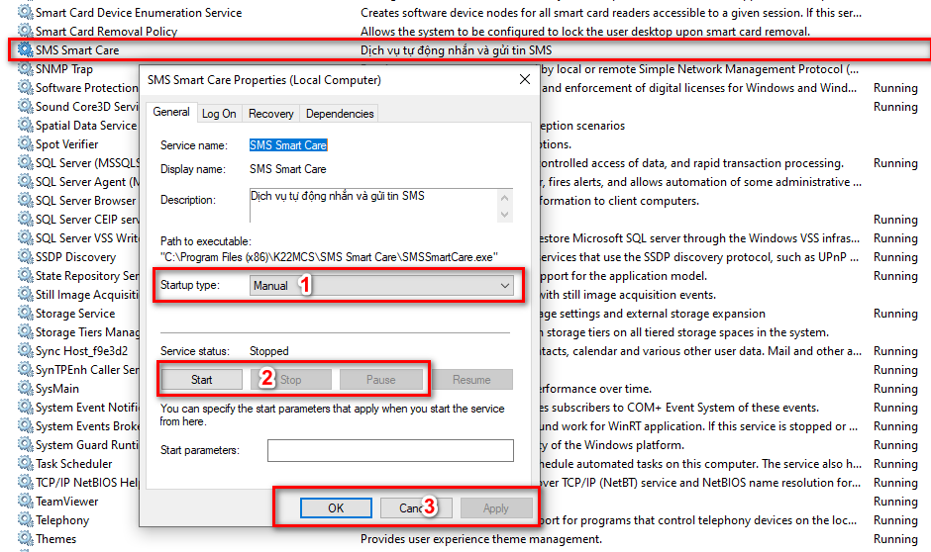

Hình 3.1: Truy cập và kích hoạt SMS Smart Care Service

### ****Gửi tin nhắn tự động****

Dịch vụ SMS Smart Care được thiết lập là sau 3 phút sẽ truy vấn thực hiện các thao tác một lần. Quá trình này sẽ hoạt động liên tục nếu người dùng không tắt hoặc gỡ bỏ dịch vụ.

Trong quá trình kiểm tra, nếu có tin cần gửi sẽ tự động kết nối GSM Moderm và gửi tin. Nếu không có, dịch vụ sẽ bỏ qua lượt kiểm tra và trở về trạng thái chờ để tiếp tục thực hiện thao tác khác.

Nếu gửi tin thành công, ứng dụng sẽ tự động cập nhật trạng thái tin nhắn sang tin đã gửi. Ngược lại, sẽ cập nhật trạng thái là lỗi và nội dung thông báo lỗi.

Trong mỗi quá trình, dịch vụ đều tiến hành ghi log ra tập tin trong thư mục LOG ở cùng thư mục cài đặt để ta có thể theo dõi hoạt động của dịch vụ.

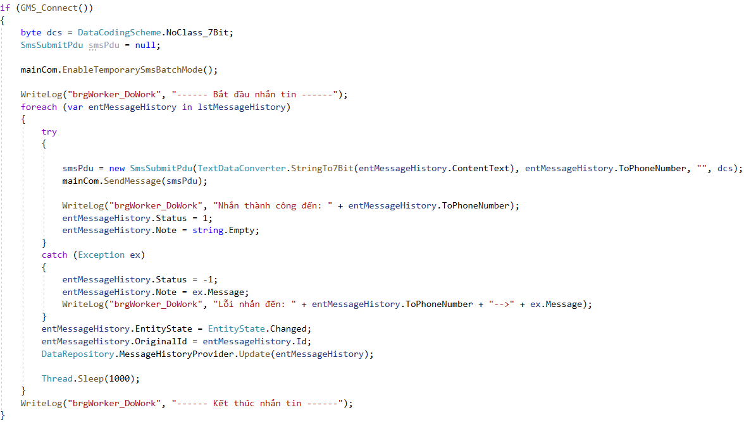

Hình 3.2: Code nhắn tin từ GSM Moderm

### ****Nhận tin nhắn từ SIM****

Tương tự như mục nhắn tin, sau mỗi 3 phút thì dịch vụ sẽ kiểm tra tin nhắn từ SIM của GSM Moderm. Nếu có tin nhắn gửi đến, dịch vụ sẽ đọc tin từ SIM sau đó chèn vào cơ sở dữ liệu.

Nếu như dạng tin nhắn có cấu trúc được sử dụng cho các mục đích như kích hoạt bảo hành hay tra cứu thì dịch vụ sẽ tiến hành lấy thông tin từ cơ sở dữ liệu và gửi tin nhắn trả lời cho người dùng.

Sau mỗi quá trình nhận tin thì dịch vụ sẽ tiến hành xóa trắng tất cả tin nhắn trong SIM để tránh trường hợp bị tràn bộ nhớ.

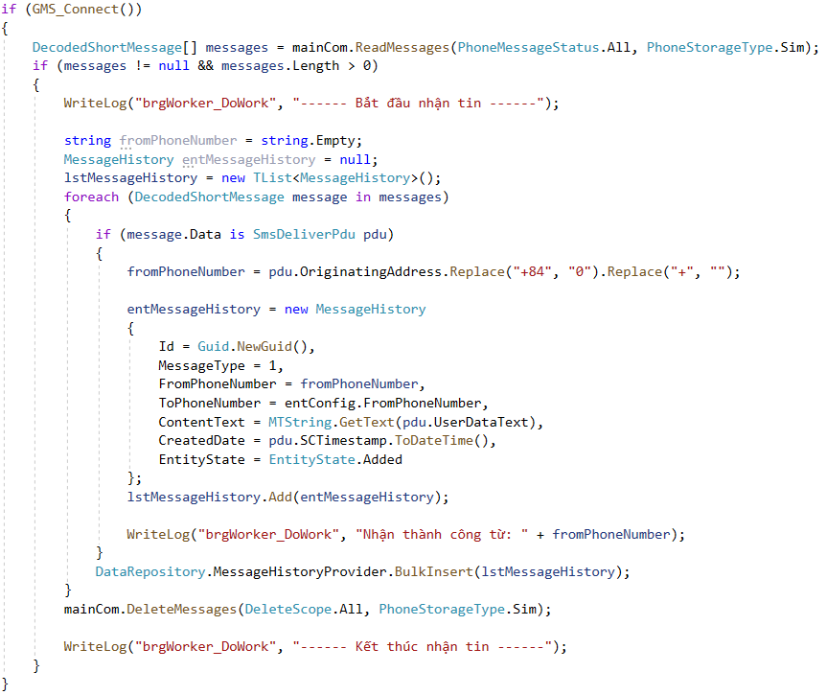

Hình 3.3: Code nhận tin từ GSM Moderm

## ****ỨNG DỤNG SMS SMART CARE APP****

### ****Truy cập ứng dụng****

Sau khi cài đặt trên window, ta kích vào biểu tượng SMS Smart Care trên Desktop để tiến hành chạy ứng dụng. Sau khi chạy thành công ta có giao diện như bên dưới:

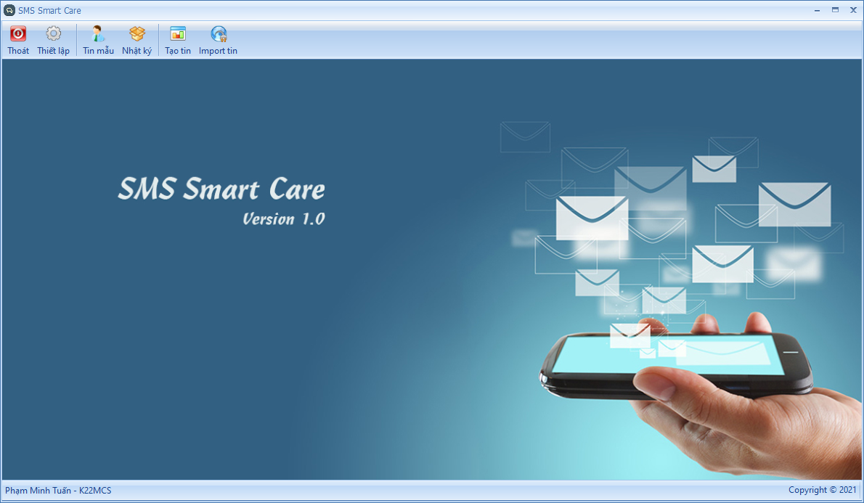

Hình 3.4: Giao diện chính ứng dụng

### ****Tin nhắn mẫu****

Từ giao diện chính, kích vào menu Tin mẫu để mở mục quản lý tin nhắn mẫu. Từ giao diện này ta có thể Thêm, sửa, xóa tin mẫu.

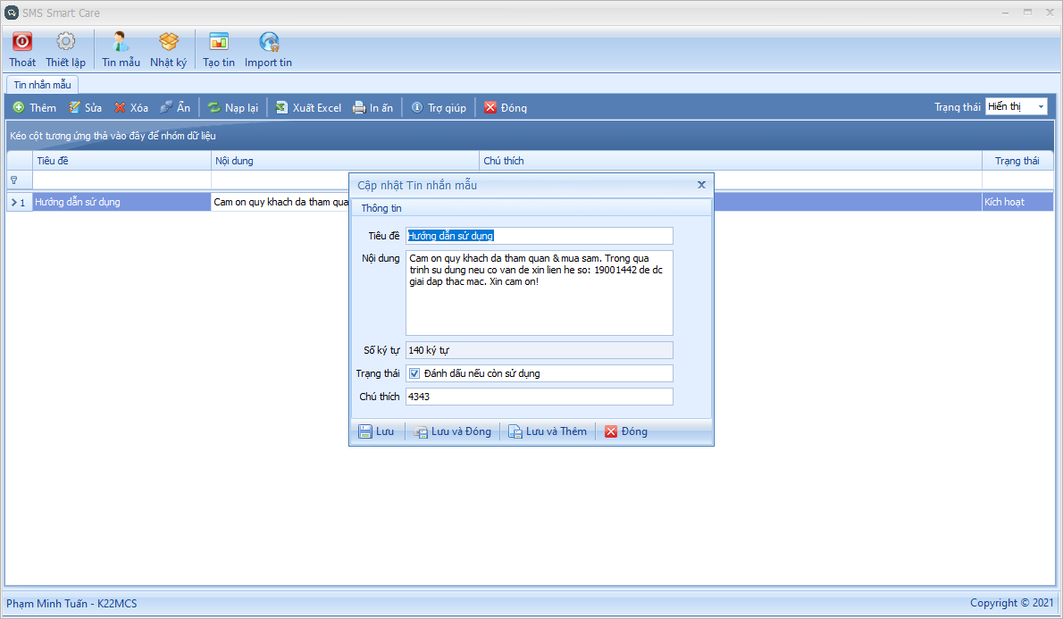

Hình 3.5: Giao diện Quản lý Tin nhắn mẫu

### ****Tạo tin nhắn****

Để có thông tin người nhận ta phải dựa vào ứng dụng Quản lý kinh doanh đang hoạt động của doanh nghiệp. Từ dữ liệu bán hàng ta có thể khai thác dữ liệu theo từng mục đích nhắn tin. Kích vào menu Tạo tin nhắn sẽ hiển thị ra giao diện bên dưới:

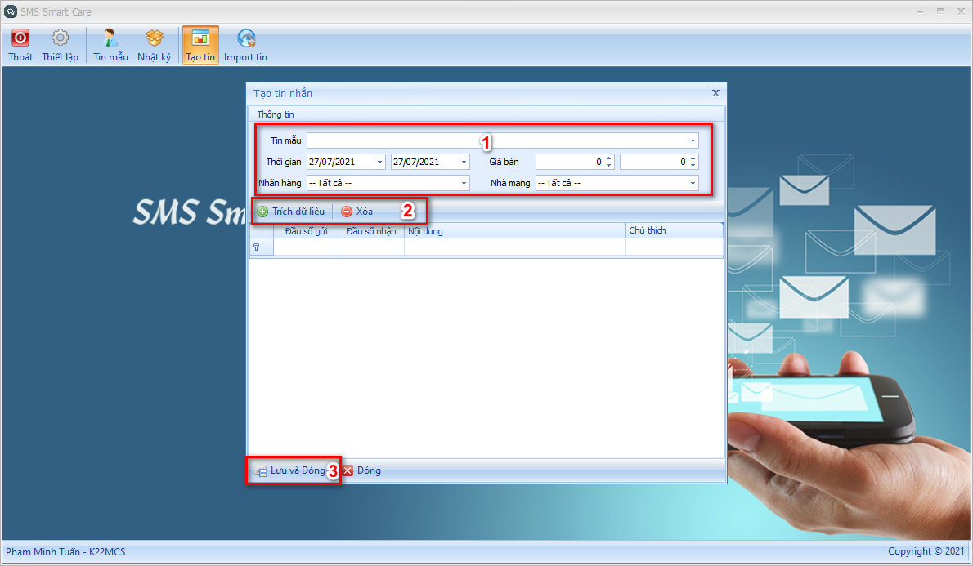

Hình 3.6: Giao diện Tạo tin nhắn

Từ giao diện ta có thể chọn các thông tin như: thời gian mua hàng, nhãn hàng, phân khúc giá hoặc nhà mạng sau đó bấm Trích dữ liệu để để tạo ra danh sách người nhận tin nhắn. Từ danh sách này ta có thể loại bỏ bằng cách bôi đen để chọn danh sách rồi bấm nút Xóa.

Để lưu lại danh sách tin nhắn cần gửi, ta bấm nút Lưu và Đóng để ứng dụng lưu vào danh sách mục Tin nhắn đi ở mục Nhật ký tin nhắn.

### ****Import tin nhắn****

Ngoài cách tạo tin nhắn từ dữ liệu bán hàng, ta có thể import dữ liệu nhắn tin từ tập tin Excel theo cấu trúc được định nghĩa trước. Kích vào menu Import tin nhắn sẽ hiển thị ra giao diện bên dưới (Hình 3.6):

Từ giao diện Import tin nhắn, ta có thể lấy tập tin mẫu bằng cách kích vào nút Tập tin mẫu.

Sau khi chọn tập tin ta bấm Trích dữ liệu để để lấy danh sách người nhận tin nhắn. Ta có thể loại bỏ bằng cách bôi đen để chọn danh sách rồi bấm nút Xóa.

Để lưu lại danh sách tin nhắn cần gửi, ta bấm nút Lưu và Đóng để ứng dụng lưu vào danh sách mục Tin nhắn đi ở mục Nhật ký tin nhắn.

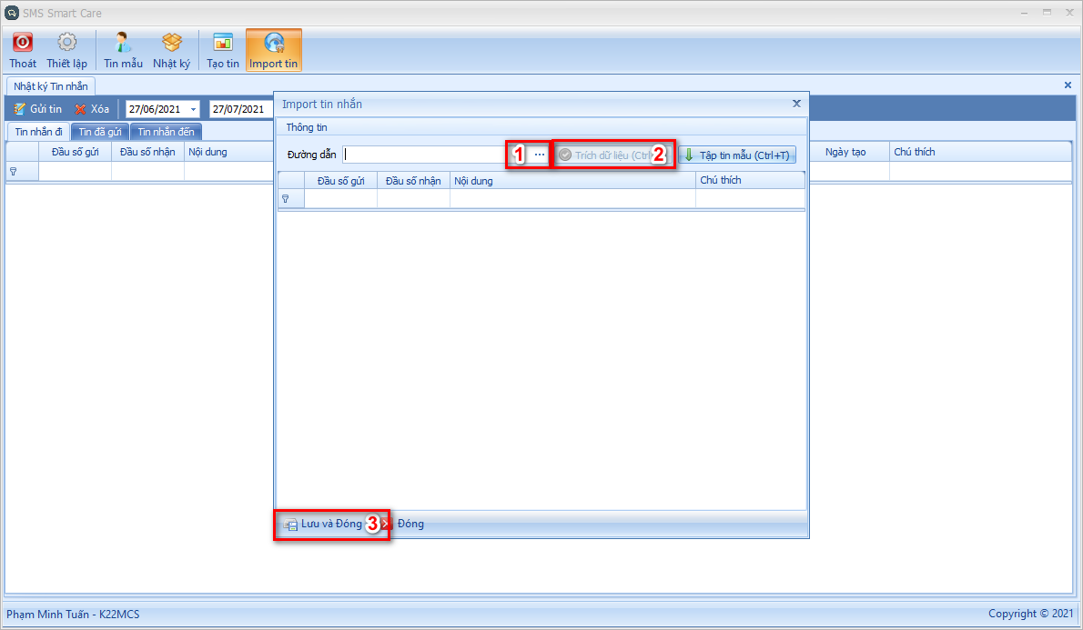

Hình 3.7: Giao diện Import tin nhắn

### ****Nhật ký tin nhắn****

Sau khi kích vào menu Nhật ký, ứng dụng sẽ hiển thị giao diện như hình vẽ dưới. Trong tính năng này ta có thể lọc dữ liệu theo ngày tháng, xuất dữ liệu ra Excel hoặc in danh sách.

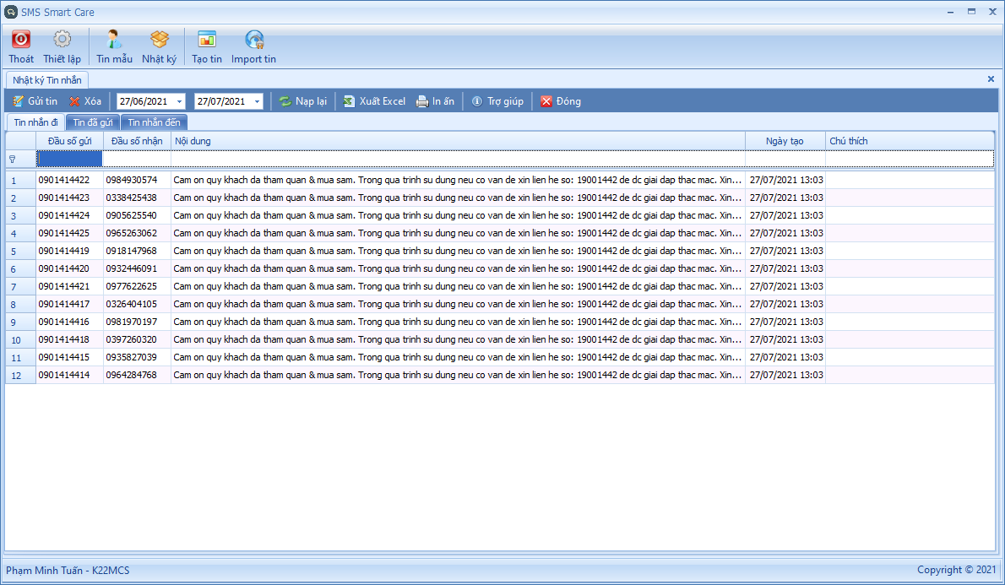

Hình 3.8: Giao diện Nhật ký tin nhắn

* ***Tin nhắn đi***

Hiển thị danh sách tin nhắn được tạo tra từ Import tin nhắn, Tạo tin nhắn từ dữ liệu bán hàng hoặc tin đã gửi nhưng bị lỗi.

Ta có thể bôi đen để gửi lại tin nhắn hoặc xóa bỏ tin nhắn nếu không muốn gửi nữa. Thời gian từ lúc tạo ra cho đến lúc gửi là 3 phút.

* ***Tin đã gửi***

Hiển thị danh sách tin nhắn đã gửi thành công và được lọc theo ngày gửi.

* ***Tin nhắn đến***

Hiển thị danh sách tin nhắn nhận được từ SIM của thiết bị. Quá trình nhận tin nhắn sẽ được lặp liên tục sau 3 phút. Nếu có tin mới, hệ thống sẽ tự động cập nhật vào danh sách. Trong mục này ta có thể xóa bỏ tin nhắn nếu không cần thiết.

# Chương 4

# KẾT LUẬN VÀ HƯỚNG PHÁT TRIỂN

Chăm sóc khách hàng là một khâu không thể tách rời trong quy trình bán hàng. Để khách hàng sử dụng sản phẩm và dịch vụ thì ngoài việc maketing tiếp cận khách hàng, giới thiệu sản phẩm thì còn phải có chế độ hậu mãi tương xứng.

Các doanh nghiệp ngày nay xem việc chăm sóc khách hàng là một trong các thước đo của sự phát triển. Để có thể dễ dàng tiếp cận và thực hiện các vấn đề trong kinh doanh thì việc nghiên cứu và xây dựng các công cụ hỗ trợ là vô cùng cần thiết.

Thông qua quá trình được tiếp cận các doanh nghiệp cũng như tiếp nhận kiến thức môn học Mạng và truyền dữ liệu nâng cao nên việc thực hiện đề tài nhằm ứng dụng kiến thức đã học vào thực tế. Cụ thể, tiểu luận đã đi sâu nghiên cứu và làm rõ những nội dung sau:

* Tìm hiểu được kiến thức về Mạng và truyền dữ liệu, hiểu được cách hoạt động và nguyên tắc của các ứng dụng và thiết bị gần gũi trong đời sống hằng ngày.
* Tìm hiểu được cổng giao tiếp RS232 và các kiến thức liên quan đến việc truyền và nhận dữ liệu qua cổng nối tiếp.
* Phát triển được ứng dụng SMS Smart Care dùng để gửi và nhận tin nhắn phục vụ cho các doanh nghiệp kinh doanh buôn bán.

Tiểu luận đã cho thấy sự hữu ích của việc tận dụng các kiến thức về mạng và sử dụng các thiết bị đầu cuối để ứng dụng vào các yêu cầu thực tế. Tuy nhiên, do một số nguyên nhân khách quan và chủ quan, tiểu luận vẫn còn tồn tại một số hạn chế sau:

Chưa tìm hiểu sâu về các cổng dữ liệu khác để so sánh và tìm ra các ưu và nhược điểm của từng cổng để ứng dụng vào thực tế hiệu quả hơn.

Ứng dụng chỉ mới hỗ trợ ở mức tin nhắn SMS, chưa hỗ trợ các phương thức chăm sóc khác như Mail, Zalo, WhatsApp…. để tối ưu kinh phí và thêm nhiều tùy chọn cho doanh nghiệp và người dùng cuối.

Để khắc phục những hạn chế nêu trên, trong thời gian tới, hướng nghiên cứu sẽ tiếp tục tìm hiểu thêm các phương thức truyền dữ liệu qua Internet để tiến hành nâng cấp ứng dụng và triển khai rộng rãi hơn.

# TÀI LIỆU THAM KHẢO

1. Giáo trình Mạng và truyền dữ liệu nâng cao – PGS.TS Nguyễn Gia Như
2. James Kurose, Keith Ross - Computer Networking-Pearson (2021)
3. Bài giảng mạng máy tính (Th.s Võ Thanh Thủy, Năm xuất bản: 2015)
4. Mạng máy tính và hệ thống mở (Nguyễn Thúc Hải, NXB Giáo Dục 1999)
5. https:// wikipedia.org
6. Các website trên mạng internet